SILVIAN VIRIGIL HOROIU,

MINERVA BARROSO MURILLO

ANTÓN MESÍAS CAMBA

SERGIO MARTÍNEZ PORTO

AE-1

# Requerimiento 1

Servidor con cinco películas alojadas. Las añadimos en el Socket servidor.

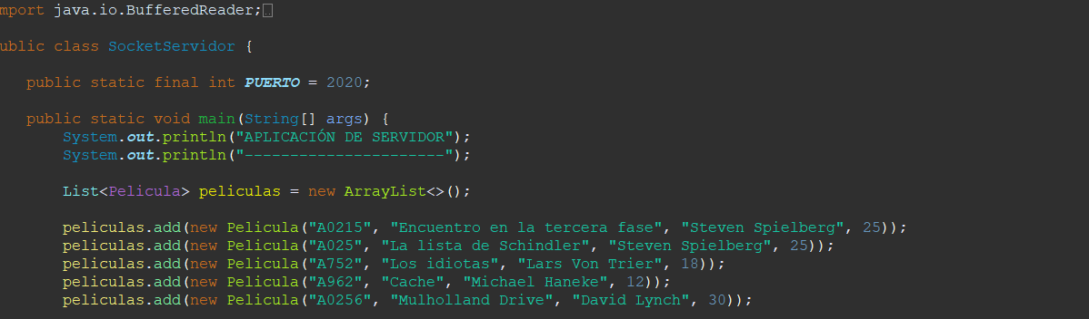

Menú que mostrará al cliente se añadirá en el SockerCliente

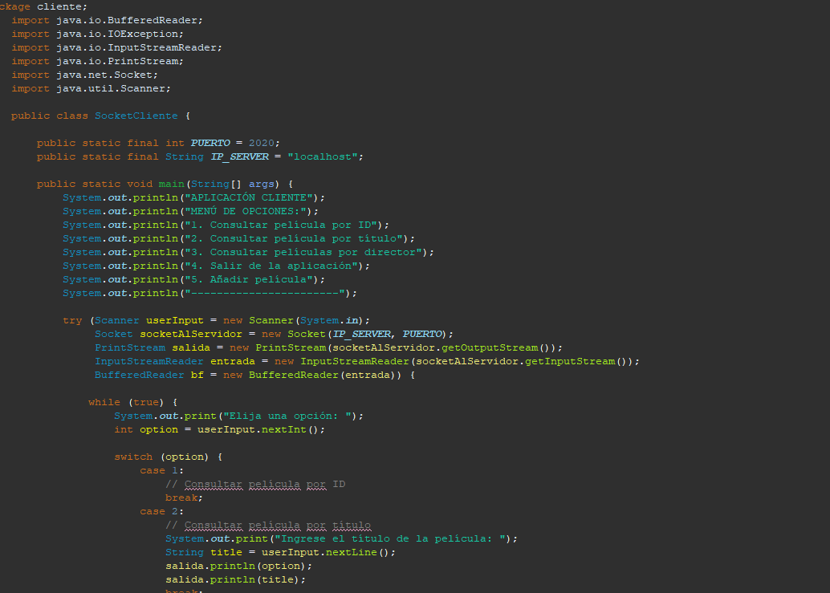

Parte del menú.

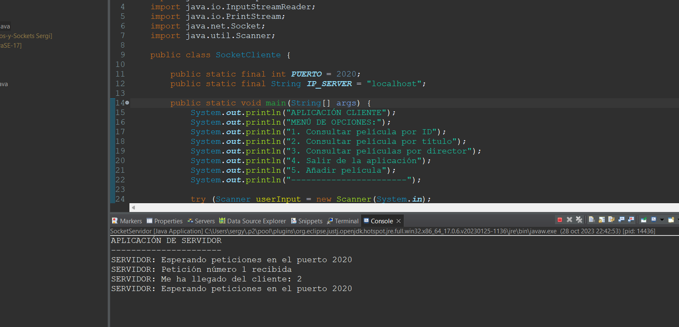

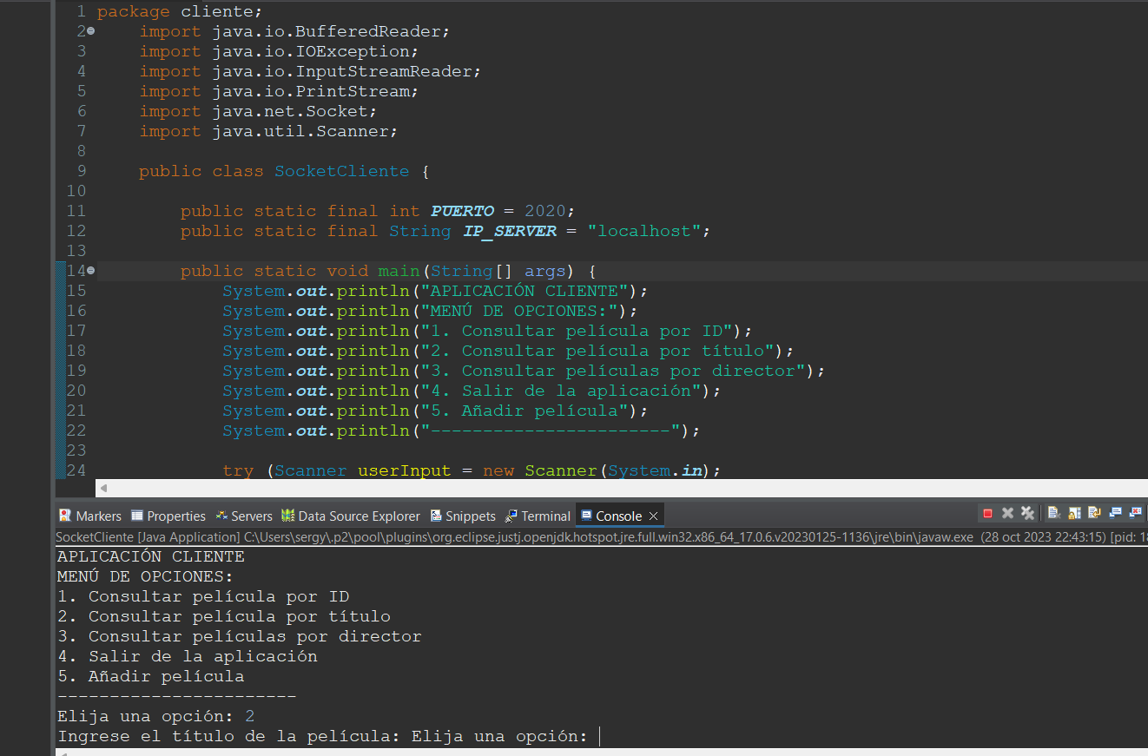

# Requerimiento 2

Consulta director. En este ejemplo le pasamos el nombre del director y nos pasa la película y el id.

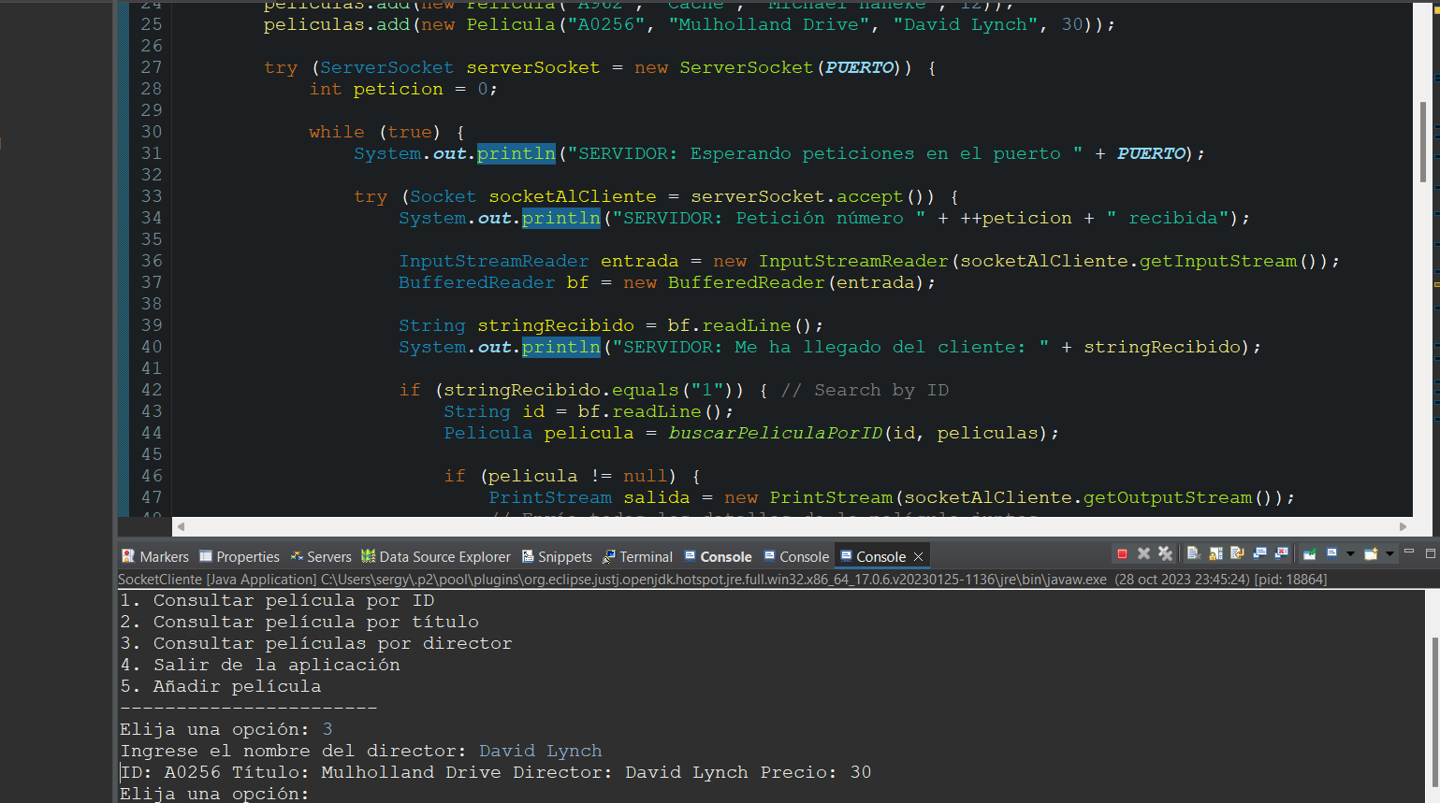

# Requerimiento 3